
Industrie
(Société Fluides Air Comprimé Services)
S.A.R.L. au Capital de 8 000,00 €
SIRET : 518 702 998 00023 R.C.S de Romans
FR 86518702998.

CARROSSERIE PACHOT
527 Route de la Gare, 38470 L ALBENC, France

Montrigaud, le 30 Octobre 2017

A l’attention de Mme REGALDO et M. DEMARS,

Objet : Suite à nos entretiens.

Madame,
Monsieur,

Nous vous remercions pour votre demande, et avons le plaisir de vous proposer nos meilleures conditions de prix, délai, financement éventuel, pour la fourniture du matériel déterminé, suivant votre cahier des charges, ci-après :

A – Lot AIR COMPRIME :

CAHIER DES CHARGES et comme suite à la visite de notre technicien :
- Les 2 machines existantes, bien fatiguées, bloc vis mort (mayonnaise), cuves de 2002 et séparateurs non requalifiés, installation non aux normes…..à ferrailler et sortir de vos immobilisations.
- Sécheur par réfrigération, nettoyé et vérifié, encore bon, mais légèrement sous dimensionné.
- Tension d’alimentation de 400Vtri
- Fourniture d’une centrale d’air comprimé, en armoire compacte, capotée et insonorisée, de 7,5 kw/10 cv (débit quasi doublé pour 2,5 kw absorbés en moins !!!) sur cuve de 500 L + Sécheur + traitement condensats + purge + installation électrique et plomberie + mise aux normes du local
- Gain d’énergie et de débit important, avec retour sur investissement, voir plus bas !
- LOA avec VR de 2 % (tous documents et résiliation anticipée par SFACS)

***********************************************
B – LOT 4 RIDEAUX :

- Afin de délimiter 2 zones de peinture et de travail dans l’atelier, comme suite au relevé de côtes exécuté ensemble
  - 2 rideaux de 10 m x 4m de haut, avec extraction des 2 côtés, coulissants
  - 2 rideaux de 6 m x 3m de haut, avec extraction des 2 côtés, coulissants
  - Couleur translucide ou à affiner
  - Supports métalliques et accessoires de pose
  - Mais pose par vous

*************************************************

C - LOT PONT 4 colonnes 5 tonnes avec géométrie :

- Fourniture, raccordements toutes énergies et pose par SFACS
- Géométrie 3D posée et réglée par SFAS
- Dépose du pont actuel par vous, ou à affiner

*************************************************

A – Lot AIR COMPRIME :

NOTRE SOLUTION détaillant la liste des différents matériels nécessaires au bon fonctionnement de l’installation, de la fabrication de l’air comprimé (à vos conditions de service) dans le local technique, à l’utilisation de celui-ci.
Solution technique et financière proposée avec constat actuel, et ECONOMIES à réaliser :

- Débit actuel insuffisant pour 2 ou 3 postes en même temps
- Débit actuel tant sur le vis que sur le piston, estimé à 40/45m3/h mais pour 11,5 kw absorbés
- Les 2 requalifications, obligatoires, de cuves et séparateur de 2002 vont coûter environ 1000/1100 € ht pour des machines en fin de vie
- Pour travail en 1/8, environ 2000 H/an, l’économie de courant (basée sur un CMP du kw en Rhône alpes à 0,12 € + 35/45 % d’augmentation sur les 6 ans à venir, annonce de l’état au JO) que vous pourriez réaliser serait de :
  - (11,5 kw _ 8,94kw) x 2000h x 0.12€ x 50% de charge réelle = An 1 : 307 €
  - ………………………………………………………………………………………….An 2 : 353 €
  - ………………………………………………………………………………………….An 3 : 406 €
  - ………………………………………………………………………………………….An 4 : 467 €
  - ………………………………………………………………………………………….An 5 : 537 €
  - ………………………………………………………………………………………….An 6 : 618 €
  - Total estimé minimum, et avec 50 % de plus de débit……………………. 2688 €
  - Requalification………………………………………………………………………………1000 €
  - Nous sommes à ……………………………………………………………………………3688 €
  - + Reprise de votre sécheur par SFACS à……………………………………………200 €
  - + 28/30 m3/h, + Confort de travail, gain productivité…. !

Nous vous proposons donc :

I – COMPRESSEUR A VIS RENNER, nouvelle génération, ref. RSDK-PRO-ECN7,5
Livré en ARMOIRE Complète avec cuve de 500 litres et Sécheur par réfrigération intégré

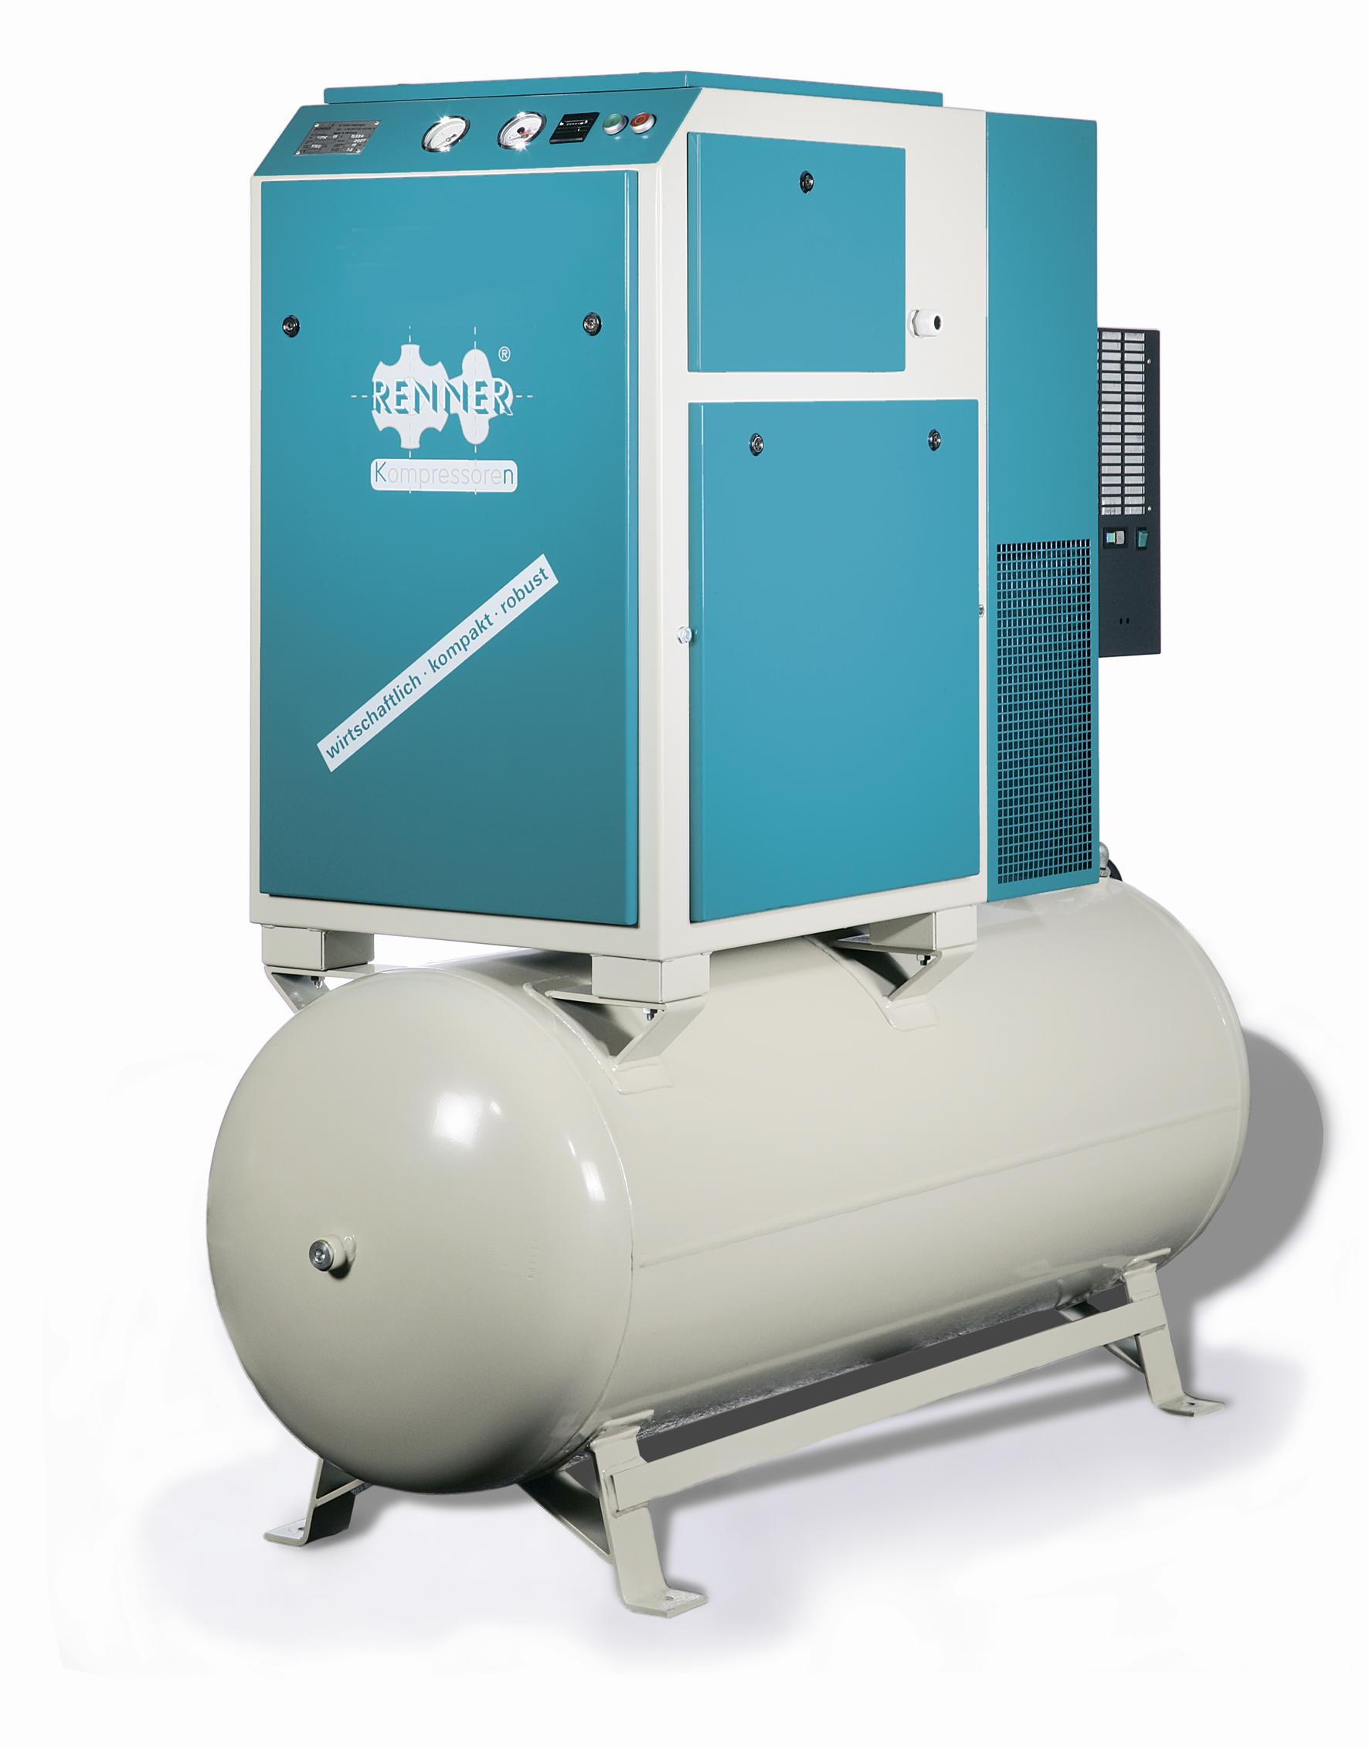

. Puissance : 7,5 kw /7,5 cv et absorbée de 8,94 kw
. Tension : 400 vtri
. Débit : 68 m3/h à 7,5 bars, débit et pression instantanés de 1130 L/mn à 7,5 bars (plus de 50 % de ‘’mou’’ en débit par rapport à la situation actuelle .
. Niveau sonore : 61 dba
. Pression maxi : 7,5 ou 10 bars au choix
. 3 programmes de régulation
. Gestion des micro-coupures illimitée, sans avoir à vous déplacer pour ré-enclencher le système (Brevet Renner)
. Très basse vitesse rotation des vis (Brevet Renner)
. Système compensation efforts sur jeu de vis augmentant de façon sensible la durée de vie des roulements
. Système tension automatique courroies
. Livré capoté, insonorisé avec son plein d’huile
. Sur cuve de 500 Litres
. Avec sécheur par réfrigération
. Sortie : ½ ‘’ gaz
. Dimensions : 1500 x 570 x 1564mm de haut
. Poids : 350 kgs

II – Une PURGE ELECTRO PILOTEE POUR CUVE, ref.666

III – TRAITEMENT DES CONDENSATS par SEPARATEUR BEKO ref.Owamat 10, en option conseillée et prévue, pour mettre votre installation en conformité !

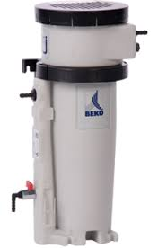

. Pour traiter l’ensemble des appareils du local technique sur un site non classé (art.742 de mars 1992, obligatoire au 01 01 96 )
. Capacité de traitement : 0 à 120 m3/h
. Avec tous les accessoires de réseau secondaire, raccords et flexibles
. Forfait pose, travaux (mise à l’égout ou à la nappe phréatique), et raccordements inclus
IV - LOT PRESTATIONS DE SERVICE, COMPRENANT :

. Mise aux normes du local
. Branchements électriques au sectionneur de proximité cadenassable, fourni et posé par SFACS.
. Raccordement en air de toute l’installation et avec vanne de secours
. Nourrice en inox serti, réseau secondaire en souple (purges)
. Mise en air, mise en route, mise au point de l’installation, formalités de mise en garantie
. Main d’œuvre
. Déplacements

V – COUT de ce poste :

Soit une installation complète intégrant « machine en armoire + Purge + Séparateur Owamat + plomberie traitement des purges + Electricité + MO et déplacements »
………………………………………………………………………………………..7450,00 € net ht (au lieu de 9500 €) et inclus dans la LOA

Reprise de votre sécheur de 200 € offerte par SFACS, versé le premier mois suivant installation, incluse ci -dessus.
Ferraillage par nos soins, avec certificat de destruction, vous dégageant de toute responsabilité et vous permettant de sortir ces matériels de vos immobilisations

B – LOT 4 RIDEAUX comprenant :

- Afin de délimiter 2 zones de peinture et de travail dans l’atelier, comme suite au relevé de côtes exécuté ensemble et comprenant :
- Rideaux souples en toile plate pvc 650 g/m2, couleur restant à définir (nuancier RAL) avec fenêtres pvc cristal de hauteur 1400 m + ourlets périphériques sur 4 côtés + Œillets + Fixation haute sur rails coulissants galvanisés fournis et munis de galets 35/30
- Soit 2 Rideaux de 10 000 x 4000 de haut ( 2 x 5000 / plan, donc 4 x 5000 )
- Soit 1 Rideau de 6 000 x 4000 de haut ( vers porte)
- Soit 1 Rideau de 6 000 x 3000 de haut (entre les 2 poteaux)
- Poids net env. 110 kgs
- A poser par vous, comme souhaité
- Soit l’ensemble au prix de …………………………………………………5835,00 € net ht

*************************************************

C - LOT PONT 4 colonnes 5 tonnes avec géométrie comprenant :

- Fourniture, raccordements toutes énergies et pose par SFACS
- Géométrie 3D posée et réglée par SFACS
- Dépose du pont actuel par vous, ou à affiner…

*************************************************

I – PONT 5 T , 4 colonnes et dispositif de réglage en géométrie, caractéristiques principales, avec facteur de service élevé :

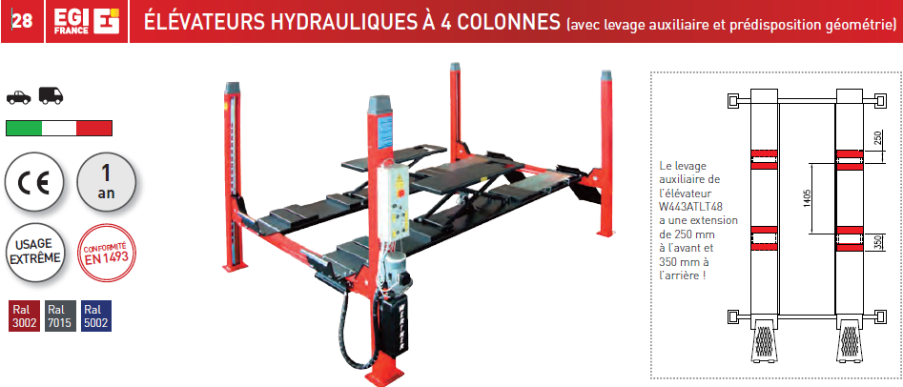

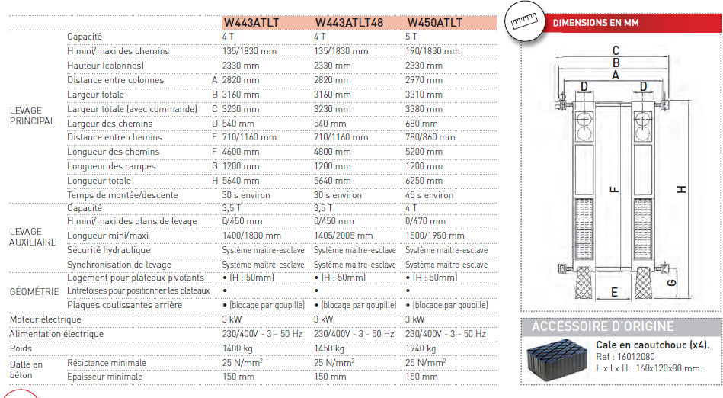
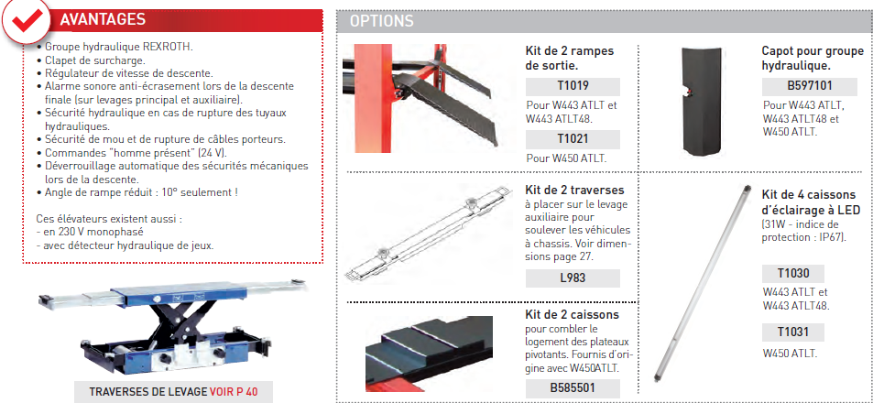

II – GEOMETRIE GC 3400 HD caractéristiques principales, avec facteur de service élevé :

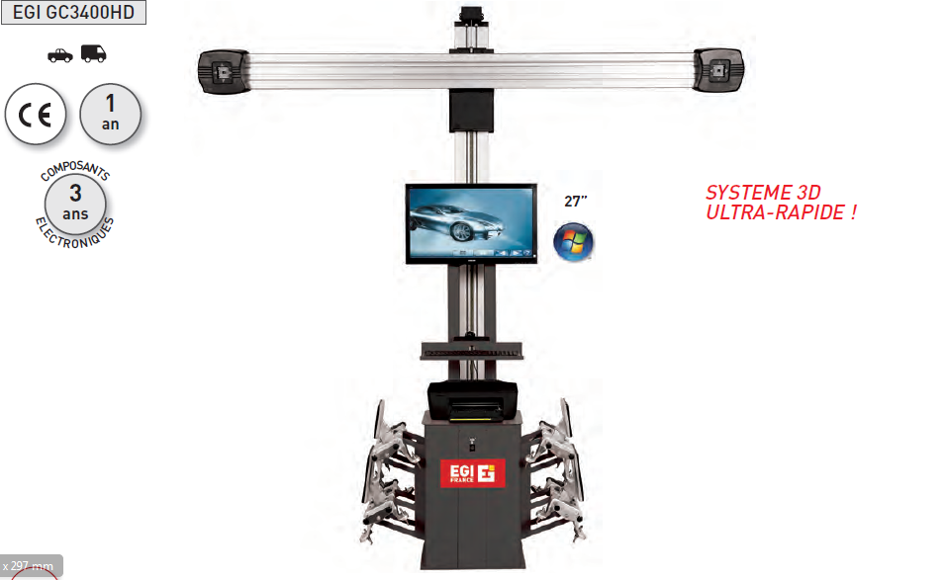

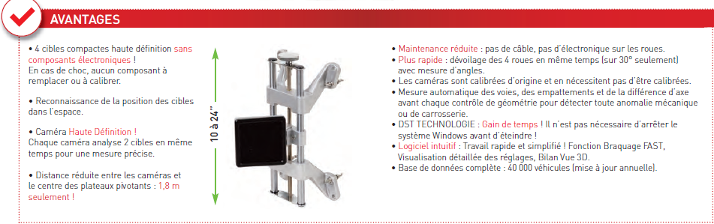

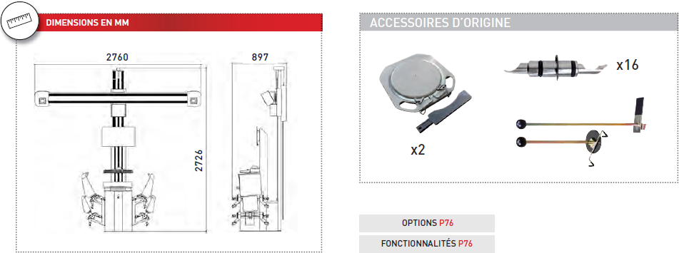

Soit l’ensemble, posé, réglé, avec ligne électrique complète et sectionneur à……………26345,00 € net ht franco posé

*****************************************************

D – GENERALITES

. Visite d’installations semblables possibles ( plus de 550 à notre actif, comme les stés JARS, VIVIER Injection, BAULE et EXSTO Thermoplastiques, EFR Méditerranée à 13 Vitrolles, TECHNOCOLOR 83 Sixfours, UNIDECOR, VINCI THALES, ESAL, MCR, MD MODELAGE, ESAT, BAXTER Injection, FCA 07 Tournon, DEVES 07 Brune, LAFUMA 26 Anneyron, FROMAGERIE ALPINE, 07 MGP, 07 GIRAUD DELAY, 26 STV Valence, D.P.International 01 Chaleins, COOP LA DAUPHINOISE 38 La Côte, TRANSALP 38 L’Albenc, COOPENOIX 38 Viany, AUTOPIECES 26, MAIRIE Sces Tech ROMANS, …et plus de 900 locaux techniques en maintenance ) sur simple rendez vous !

. Délai de l’ensemble : Dispo de10 jours à 2/3 semaines, (prêt de compresseur, si besoin)

. Garanties : 1 an sur travaux, exception faite de ceux relevant par la loi de la garantie décennale du bâtiment.

2 ANS en standard, P et MO sur RENNER
1 AN P et MO sur Pont 5 tonnes et géométrie
3 ANS sur matériels électroniques, géométrie

. SAV et pièces détachées assurés par notre équipe de techniciens, dans les meilleurs délais.

. Prêt GRATUIT, possible, d’un compresseur si besoin dans la limite des stocks (25 machines révisées prêtes à partir dans la ½ journée – généralement constaté - suivant appel).

. Révision de prix : Nous nous réservons le droit de revoir les prix indiqués plus haut, dans le cas de l’application d’un cahier des charges aux conditions administratives techniques ou commerciales autres que celles stipulées dans le présent devis.

. Réserve de propriété : En vertu de la loi 80335 du 12/05/80, les matériels livrés demeurent notre propriété jusqu’au paiement intégral du montant total des factures correspondantes, même si ceux-ci ont fait l’objet de transformation, d’intégration ou de reventes. Cette clause n’ayant pas été explicitement rejetée, sera considérée acceptée par l’acquéreur.

. Devis estimatif et servant de cahier des charges, compte tenu des éléments en notre possession et à affiner ensemble.

. D’une manière générale, n’est pas compris tout ce qui n’est pas explicitement décrit dans notre offre (notamment étanchéités toiture, mise aux normes éventuelle, tranchées…)

. Règlement : En LOA, Terme à échoir

En LOA (VR de 2 %) pour les avantages vus ensemble liés à l’économie d’avance de TVA, de TP ( ou dispositifs de substitution à celle-ci), etc…, permettant de passer les loyers (matériels et MO/Déplacements) ainsi créés en charge et ainsi réaliser une économie d’impôts substantielle ; soit pour un global de 39637,00 € net ht installé, sur 6, 5 , ou 4 ans :

72 mensualités de 700,79 € NET HT
63 mensualités de 776,10 € NET HT
48 mensualités de 965,17 € NET HT
En fonction de la solution choisie

Solution nous semblant plus avantageuse et qui préserve votre fond de trésorerie
*sous réserve d’acceptation de notre partenaire financier, à priori favorable à ce jour.

. Validité de l’offre : Novembre 2017

Espérant répondre à vos attentes, nous nous tenons à votre entière disposition pour tout renseignement complémentaire et vous remercions pour la confiance que vous nous témoignez en nous consultant.

Courtoisement.

Le service commercial

Suivi de ce dossier : M. Alain BALAZARD / tel 06 75 44 57 61

Docs et FT sur notre site

